ESPLENDIDA CHINA, 9 DÍAS
Visitando: Salidas: Duración: Alimentos:
Beijing - Suzhou – Hangzhou – Shanghái
Salidas específicas, Opera mínimo con 2 personas 9 días / 6 noches
6 desayunos

ITINERARIO DE VIAJE:
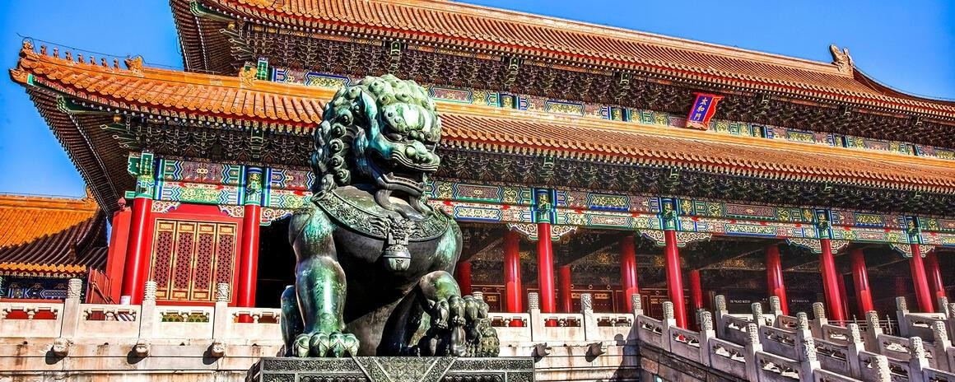

Día 1 Madrid o Barcelona – Beijing ✈
Salida desde Madrid o Barcelona por la mañana. Noche a bordo


Día 2Beijing
Al llegar a Beijing, nuestro guía nos estará esperando en el aeropuerto. Antes de iniciar el programa de visitas pararemos en una cafetería para desayunar y descansar un poco del largo viaje. Por la mañana visitaremos la Plaza de Tiananmén, la plaza pública más grande en el mundo. (En caso de no conseguir entradas para la Ciudad Prohibida, como alternativa se visitará el Parque de Jingshan o el Palacio de los Lamas) Almuerzo. Después
visitaremos la Ciudad Prohibida para ver lo que fue el Palacio Imperial desde la dinastía Ming hasta el final de la dinastía Qing, un periodo de más de 500 años. Check-in en el hotel y tarde libre. Alojamiento

Día 3 Beijing
Después del desayuno saldremos en dirección la Gran Muralla China, (en la parte conocida como Juyongguan) una de las Siete Maravillas del Mundo Moderno. Andaremos por sus caminos como antaño hicieron los emperadores chinos. Almuerzo. De regreso a Pekin visitaremos un taller de cloisonné, que es una técnica de decoración de metales. El resto de la tarde tendremos tiempo libre para pasear o ir de compras por la calle Wangfujing o visitar el mercado de la seda. Alojamiento


Día 4 Beijing – Shanghái – Suzhou ✈ Visitaremos el Muro del Eco y el Ciprés de los Nueve Dragones en el Templo del Cielo, con más de 500 años de historia. Luego haremos una parada en el museo de las perlas. Finalizadas las visitas volaremos a Shanghái y nada más llegar nos trasladaremos a Suzhou en autobús. Alojamiento

Día 5 Suzhou – Hangzhou 🚌
Suzhou es una ciudad que data del año 514 a.C. y que es conocida como “La Venecia del Este” por sus canales y puentes de piedra, y como “La Ciudad de los Jardines” puesto que la UNESCO declaró sus jardines clásicos como Patrimonio Mundial en 1997 y 2000. Durante este día visitaremos el Jardín Liuyuan y la fábrica de hilado de seda número uno en China, donde veremos cómo trabajarla. Almuerzo. Finalizada la visita de la ciudad de Suzhou nos dirigiremos por carretera hacia Hangzhou. Alojamiento

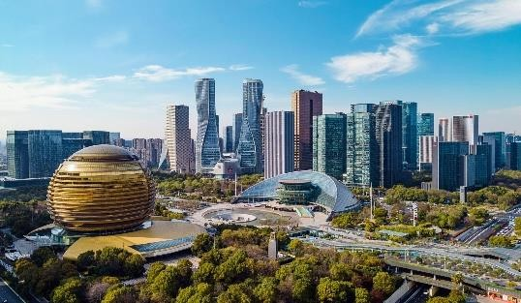
Día 6 Hangzhou – Shanghái 🚌
Hangzhou es una de las siete capitales de la antigua China, conocida por sus productos de té. Disfrutaremos de un paseo en barco en el Lago del Oeste, que nos muestra la etérea belleza de los sauces llorones. También visitaremos la calzada Su, construida durante la dinastía Song, en 1090. Más tarde tomaremos un té Longjing en la villa del Té Verde. Luego nos iremos a Shanghái. Alojamiento

Día 7 Shanghái

Hoy visitaremos el área antigua de Shanghái donde pasearemos por el casco antiguo (Chenghuangmiao). Iremos a la parte más moderna de Shanghái: Xintiandi (antigua concesión francesa) y haremos una visita a la fábrica de seda. Por la tarde, visitaremos la famosa calle Nanjing, la Gran Vía de Shanghái. Por último, visitaremos el Bund (Waitan), que es el nombre que dieron los británicos a la zona del malecón de la ciudad de Shanghái en la parte oeste, donde predomina el estilo arquitectónico europeo. En la parte este la arquitectura es muy moderna e impresionante. Alojamiento

Día 8 Shanghái – Beijing ✈
Día libre por nuestra cuenta para hacer compras de última hora, pasear por la ciudad o visitar el Museo de Shanghái. Por la tarde le acompañaremos al aeropuerto para coger el vuelo de regreso a casa.

Día 9 Beijing – Madrid o Barcelona ✈
Tras hacer escala en Beijing, embarcará en el vuelo de regreso a España de madrugada.

**El orden de las visitas programadas puede variar sin afectar al contenido del viaje.
FIN DE LOS SERVICIOS.

HOTELES PREVISTOS O SIMILARES:

Ciudad | Hotel
Beijing | Xinqiao Hotel / Kunlun Hotel
Suzhou | Wyndham Garden Hotel
Hangzhou | Zhejiang International Hotel
Shanghai | Hengshan Garden Hotel
Nota: Hoteles mencionados solo son informativos, los hoteles confirmados se les hará saber al momento de realizar la reservación. En caso de no poder confirmar estos hoteles mencionados como informativos, se reservará un hotel de similar categoría y precio.

PRECIO POR PERSONA EN DOLARES AMERICANOS:

CATEGORIA SUPERIOR
Vigencia | Doble | Sencilla
2026:  Marzo, 28  Septiembre, 05  Octubre, 24 | USD 2,834 | USD 3,516
2026:  Junio, 13 | USD 2,874 | USD 3,557
2026:  Julio, 11  Agosto, 01 | USD 2,937 | USD 3,620
Nota: El concepto de habitación TRIPLE en China consiste en una habitación DBL o TWIN con una cama plegable, que no es tan grande como la normal. Favor de explicar la posible incomodidad de las habitaciones TPL a los pax antes de la salida, con el fin de evitar cualquier confusión en destino.

EL PRECIO INCLUYE

- Vuelos directos desde Madrid con la compañía Air China en clase turista
- Traslados Aeropuerto – Hotel – Aeropuerto
- Alojamiento en Hoteles 5 estrellas con desayuno
- 6 almuerzos en restaurante local
- Traslados y visitas con guías en español
- Entradas a monumentos
- Seguro básico de viajes Guía de habla hispana

EL PRECIO NO INCLUYE
Boleto de avión México – Madrid – México. Gastos personales
VISA de China
Ningún servicio no especificado.
TUA’s de salida (derechos de aeropuerto). Pagaderos fuera de la Ciudad de México Propinas para guía, conductor o personal del hotel.

NOTAS IMPORTANTES:
- Tarifas expresadas por persona, en dólares americanos pagaderos en Moneda Nacional al tipo de cambio del día de su pago indicado por Entorno CIT, sujetas a cambios sin previo aviso y a disponibilidad al momento de reservar.
- Tarifas NO válidas durante Semema Santa, Yom Kipur Septiembre 17 al 25, Fiestas, navidad, Año Nuevo y fechas de congresos especiales para esas fechas favor de consultar.
- Es responsabilidad del pasajero proveerse de los pasaportes o documentos de migración requeridos por las autoridades de los Estados Unidos Mexicanos y de los países de destino o de tránsito, tales como visas, permisos sanitarios, permisos notariados para menores
viajando solos o con un tutor, etc.
- La vigencia de su pasaporte deberá tener mínimo seis meses a partir de la fecha de la finalización de su viaje.
- Tomar nota • El concepto de habitación TRIPLE en China consiste en una habitación DBL o TWIN con una cama plegable, que no es tan grande como la normal. Favor de explicar la
posible incomodidad de las habitaciones TPL a los pax antes de la salida, con el fin de evitar cualquier confusión en destino.

- El orden de los servicios previstos mencionados en este itinerario podría modificarse en función de la disponibilidad terrestre o condiciones climáticas del lugar, pero siempre serán dadas conforme fueron adquiridas.
- Los horarios de registro de entrada (Check-In) y salida (Check Out) de los hoteles están sujetos a las formalidades de cada hotel, pudiendo tener los siguientes horarios: Check In 15:00 Hrs. y Check Out 09:00 Hrs. (Mañana). En caso de que la llegada fuese antes del
horario establecido, existe la posibilidad de que la habitación no sea facilitada hasta el horario correspondiente. Si su avión regresa por la tarde, el hotel podrá mantener sus pertenencias bajo resguardo.
- Los servicios de traslados y excursiones en esta cotización son otorgados como servicios regulares, estos servicios están sujetos a horarios pre-establecidos y se brindan junto a otros pasajeros. Consulte los precios en servicio privado.
- En el momento de realizar el Check In en el hotel será indispensable presentar el pasaporte con el sello de entrada legible y con una permanencia no superior a 60 días.
- El orden de las excursiones y los horarios de servicios pueden variar.
- Los horarios indicados en el presente itinerario son solo de referencia; los horarios
definitivos serán proporcionados por el personal de operaciones de la ciudad visitada.
- Para hacer efectiva la tarifa de CHD, es necesario enviar copia de documento de identidad, caso contrario se considerará como adulto, es obligatorio presentar el documento original al momento del ingreso.
- Se permite un único menor por habitación, compartiendo mínimo con 2 adultos, tarifas a consulta
- Para reservas, es necesario enviar los datos completos de pax: nombre y apellido, fecha nacimiento, copia del número de documento de identidad y/o copia de pasaporte y
nacionalidad al momento de efectuar la reserva, caso contrario los espacios de tren estarán sujeto a disponibilidad.
- Los hoteles en temporada Semana Santa cuentan con mínimo de noches, cenas obligatorias y suplementos para estas fechas. Por favor consultar Precios.

AVISO DE PRIVACIDAD:
En cumplimiento por lo dispuesto en el artículo 15 de la Ley Federal de Protección de datos Personales en Posesión de los Particulares (LFPDPPP), le informamos que sus datos personales que llegase a proporcionar de manera libre y voluntaria a través de este o cualquier otro medio estarán sujetos a las disposiciones del Aviso de Privacidad de Entorno CIT el cual puede ser consultado en el sitio web: www.entonocit.com

VIGENCIA DEL 28 DE MARZO AL 24 DE OCTUBRE 2026.
SE REQUIERE PREPAGO

POLÍTICAS DE CANCELACIÓN
- 65 días antes de la fecha de salida no aplican cargos.
- Entre 64 y 34 días antes de la fecha de salida aplica 35% del costo total de la reservación por persona.
- Entre 34 y 18 días antes de la fecha de salida aplica 50% de cargos del costo total de la reservación por persona
- Entre 17 y 0 días antes de la fecha de salida aplica 100% de cargos del costo total de la reservación por persona.
- NO SHOW aplican cargos del 100% de cargos del costo total de la reservación por persona
- Para los circuitos que incluyen
- Trayectos de tren: con cualquier cambio (de la fecha del viaje o del número de pasaporte) después de la emisión de billetes, existen gastos de cancelación y se requieren documentos originales del pasaporte
para realizar cualquier cambio y cancelación.
El presente documento es de carácter informativo, más no una confirmación.

